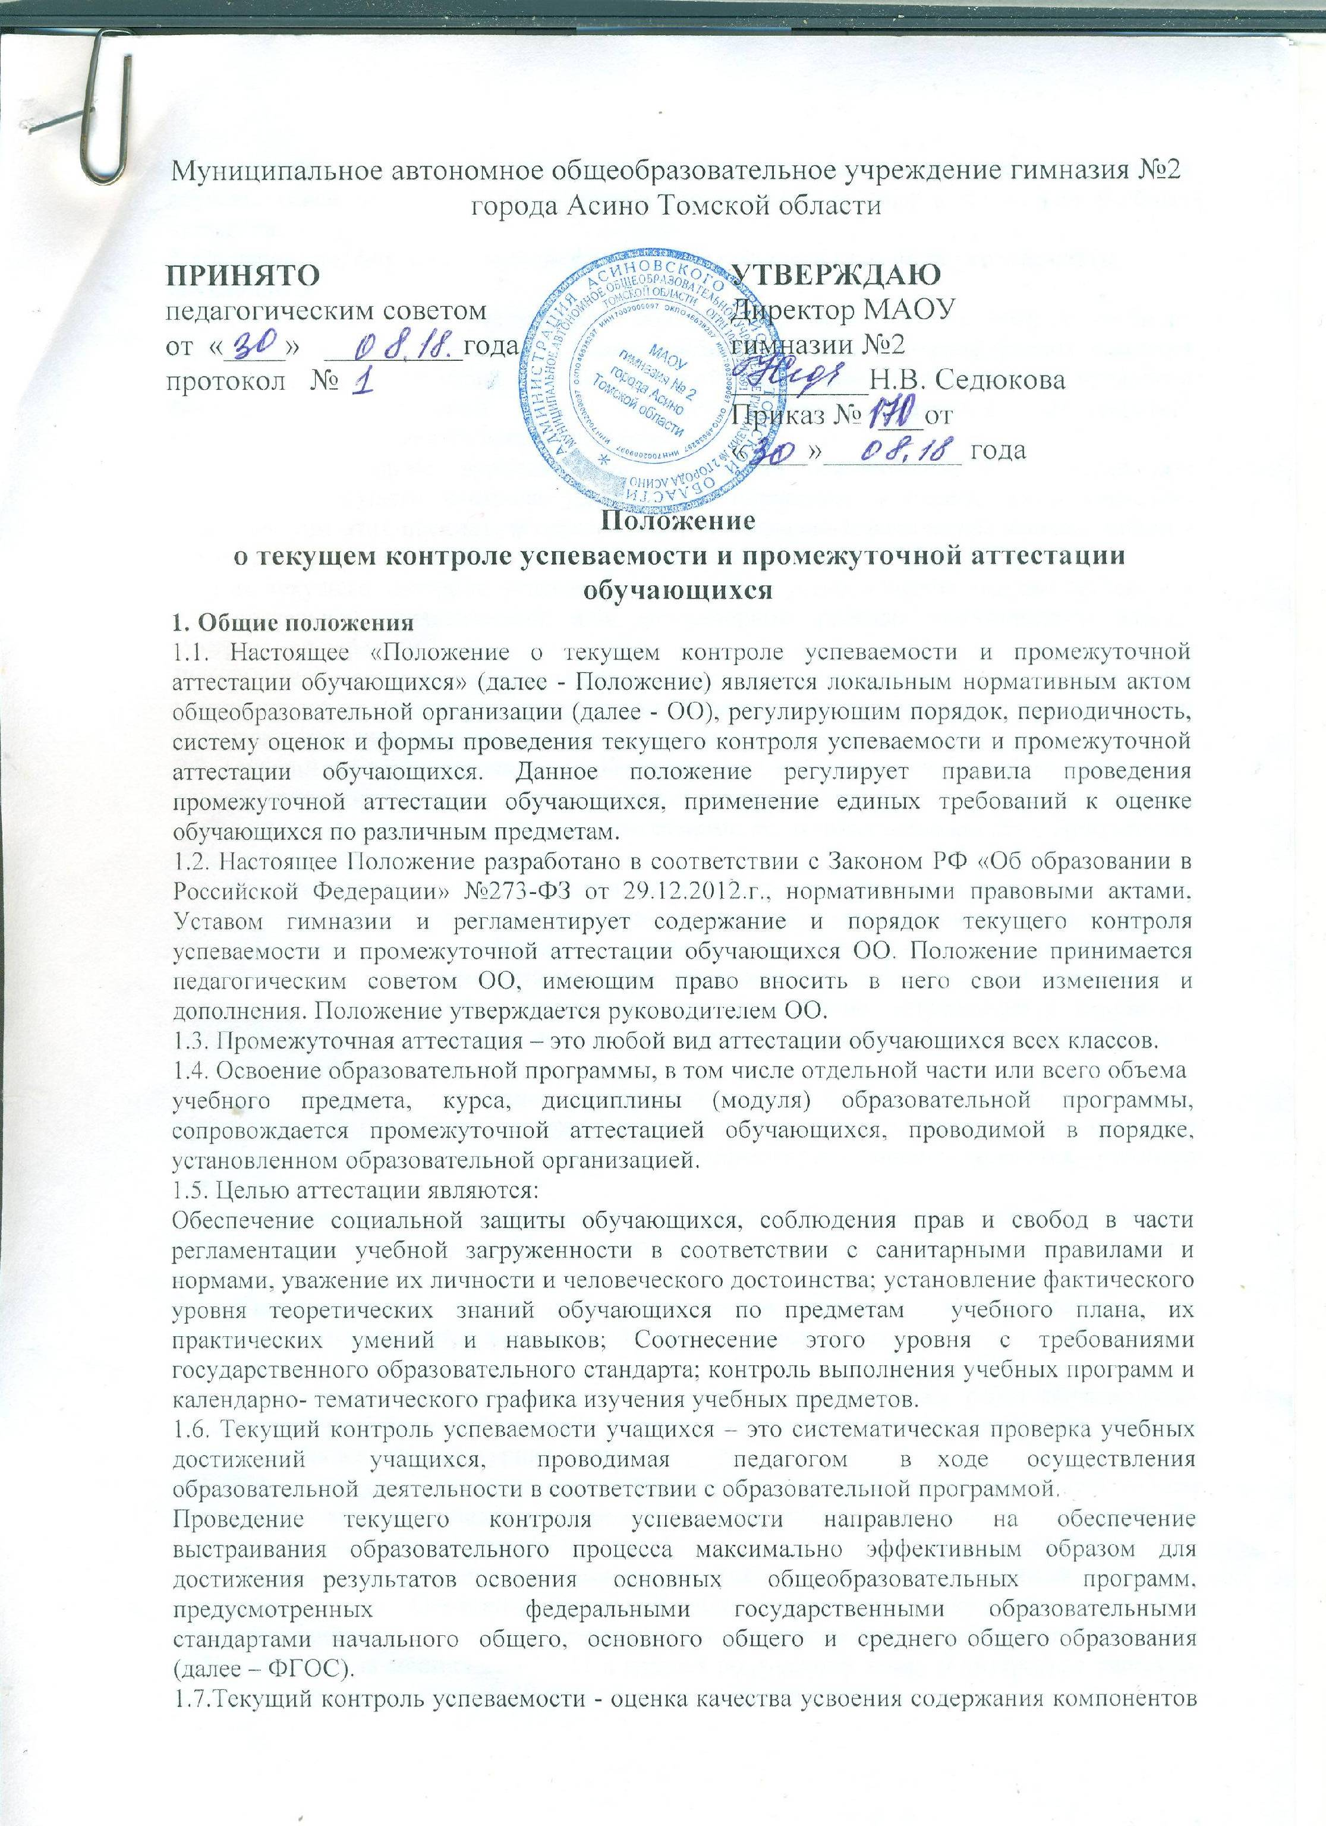какой - либо части (темы) конкретного учебного предмета в процессе его изучения обучающимися по результатам проверки (проверок) в течение и по итогам учебных четвертей.
2. Содержание, формы и порядок проведения текущего контроля успеваемости
обучающихся
2.1. Текущий контроль успеваемости обучающихся проводится в течение учебного периода (четверти, полугодия) с целью систематического контроля уровня освоения обучающимися тем, разделов, глав учебных программ за оцениваемый период, прочности формируемых предметных знаний и умений, степени развития деятельностно-коммуникативных умений, ценностных ориентаций.
2.2. Порядок, формы, периодичность, количество обязательных мероприятий при проведении текущего контроля успеваемости обучающихся определяются учителем, преподающим этот предмет, и отражаются в календарно-тематических планах, рабочих вариантах программ учителя.
Формы текущего контроля успеваемости - оценка устного ответа обучающегося, его самостоятельной, практической или лабораторной работы, тематического зачета, контрольной работы и др.
Руководители методических объединений, заместители руководителя Учреждения по УВР контролируют ход текущего контроля успеваемости обучающихся, при необходимости оказывают методическую помощь учителю в его проведении.
2.3. Текущий контроль успеваемости обучающихся 1 класса в течение учебного года и в
первой четверти 2 класса, осуществляется качественно, без фиксации достижений обучающихся в классном журнале в виде отметок по пятибалльной системе. Допускается словесная объяснительная оценка.
2.4. По курсу ОРКСЭ вводится безотметочное обучение. Применяется зачетная система («зачет», «незачет»). Объектом оценивания по данному курсу становится нравственная и культурологическая компетентность ученика, рассматриваемые как универсальная способность человека понимать значение нравственных норм, правил морали, веры и религии в жизни человека, семьи, общества, воспитание потребности к духовному развитию, которая проводится в виде проведения систематизированных упражнений и тестовых заданий разных типов.
2.5. При изучении элективных и факультативных курсов, предметов по выбору обучающихся на изучение которых отводится 34 и менее часов в год, применяется зачетная («зачет», «незачет») система оценивания как оценка усвоения учебного материала.
2.6. Успеваемость всех обучающихся 2-11 классов Учреждения подлежит текущему контролю в виде отметок по пятибалльной системе, кроме курсов, перечисленных п.2.4.и п.2.5.
2.7. Оценка устного ответа обучающегося при текущем контроле успеваемости выставляется в классный и электронный журналы в виде отметки по 5-балльной системе в конце урока.
2.8. Письменные, самостоятельные, контрольные и другие виды работ обучающихся оцениваются по 5-балльной системе. За сочинение и диктант с грамматическим заданием выставляются в классный журнал 2 отметки.
2.9. В ходе текущего контроля успеваемости при выполнении самостоятельной работы обучающего характера педагог не может оценить работу обучающегося отметкой «2» («неудовлетворительно») или «1» («плохо»).
2.10. Отметка за выполненную письменную работу заносится в классный журнал к следующему уроку. Отметки за творческие работы по русскому языку и литературе в 5-9-х классах заносятся в классный журнал в течение недели после проведения творческих работ. Отметки за сочинение в 10-11-х классах по русскому языку и литературе заносятся в классный журнал в течение 10 дней после проведения сочинения.
2.11.Успеваемость обучающихся, занимающихся по индивидуальному учебному плану,
подлежит текущему контролю по предметам, включенным в этот план.
2.12.Обучающиеся, пропустившие по не зависящим от них обстоятельствам 2/3 учебного
времени, не аттестуются по итогам четверти (полугодия). Вопрос об аттестации этих обучающихся решается в индивидуальном порядке.
2.13.Отметка обучающегося за четверть, полугодие выставляется на основе результатов
текущего контроля успеваемости, с учетом результатов письменных контрольных работ.
3. Содержание, формы и порядок проведения промежуточной аттестации.
3.1. Освоение образовательной программы (за исключением образовательной программы дошкольного образования), в том числе отдельной части или всего объема учебного предмета, курса, дисциплины (модуля) образовательной программы, сопровождается промежуточной аттестацией обучающихся. К промежуточной аттестации допускаются все учащиеся, освоившие программу не ниже уровня обязательных требований, а также учащиеся, имеющие неудовлетворительные отметки по любому предмету.
3.2 Формы проведения промежуточной аттестации определяются учебным планом. Формами проведения годовой письменной аттестации являются: контрольная работа, диктант, изложение с разработкой плана его содержания, сочинение или изложение с творческим заданием, тест и др.
3.3. Промежуточная аттестация обучающихся 1-го класса проводится на основе контрольных диагностических работ.
3.4. Решением педагогического совета устанавливается порядок проведения промежуточной аттестации обучающихся за текущий учебный год (не позднее 01 декабря). Данное решение утверждается приказом руководителя Учреждения и в 3-хдневный срок доводится до сведения всех участников образовательного процесса: учителей, обучающихся и их родителей (законных представителей).
3.5. Контрольно-измерительные материалы (далее КИМы) для проведения всех форм годовой аттестации обучающихся разрабатываются учителем в соответствии с программами по учебным предметам, согласовываются с методическим объединением учителей по предмету, утверждаются приказом директора.
3.6. Формы проведения промежуточной аттестации для детей-инвалидов, определяет педагогический совет в соответствии с индивидуальной программой реабилитации инвалида.
3.7. В соответствии с решением педагогического совета обучающимся с ОВЗ письменные контрольные работы проводятся по индивидуальным КИМам или могут быть заменены на устные формы.
3.8. Расписание проведения годовой промежуточной аттестации доводится до сведения педагогов, обучающихся и их родителей (законных представителей) не позднее чем за две недели до начала аттестации.
3.9. Итоги промежуточной аттестации обучающихся отражаются отдельной графой в классных журналах в разделах тех учебных предметов, по которым она проводилась.
3.10. При проведении промежуточной аттестации по учебному предмету вводится понятие «итоговая» отметка, которая определяется годовой и экзаменационной отметками.
3.11. При проведении промежуточной аттестации итоговая отметка по учебному предмету выставляется учителем на основе среднего арифметического между годовой отметкой и отметкой, полученной обучающимся по результатам промежуточной аттестации за год, в соответствии с правилами математического округления. При этом оценка, полученная при прохождении промежуточной аттестации, не может иметь решающего значения при выставлении итоговой оценки. Когда расхождение составляет один балл, но отметка, полученная в ходе промежуточной аттестации, выше годовой, то поставить итоговую оценку равную экзаменационной возможно при наличии такой же оценки в одной из четвертей или в одном полугодии.
3.12. При неудовлетворительной оценке полученная при прохождении промежуточной аттестации не может быть выставлена положительная итоговая оценка
3.13. Итоговые отметки по учебным предметам (с учетом результатов промежуточной аттестации) за текущий учебный год должны быть выставлены до 25 мая.
3.14. Классные руководители доводят до сведения родителей (законных представителей)
сведения о результатах промежуточной аттестации, путем выставления итоговых отметок в дневники обучающихся, в том, числе и электронный дневник. В случае неудовлетворительных результатов аттестации – в письменной форме под роспись родителей (законных) представителей обучающихся с указанием даты ознакомления. Письменное сообщение хранится в личном деле обучающегося.
3.15. Итоговые отметки по всем предметам учебного плана выставляются в личное дело
обучающегося и являются в соответствии с решением педагогического совета основанием
для перевода обучающегося в следующий класс, для допуска к государственной(итоговой) аттестации.
3.16. Письменные работы обучающихся по результатам годовой промежуточной аттестации хранятся в течение следующего учебного года.
3.17. Заявления обучающихся и их родителей, не согласных с результатами промежуточной аттестации или итоговой отметкой по учебному предмету, рассматриваются в установленном порядке конфликтной комиссией.
3.18. Итоги промежуточной аттестации обсуждаются на заседаниях методических
объединений учителей и педагогического совета.
4.18. Обучающиеся, получающие образование в форме самообразования, семейного образования проходят промежуточную аттестацию по всем предметам учебного плана в порядке и формах, определенных данным локальным нормативным
актом.
4. Порядок перевода обучающихся в следующий класс
4.1.Обучающиеся, освоившие в полном объеме учебные программы образовательной программы соответствующего уровня и успешно прошедшие промежуточную аттестацию
переводятся в следующий класс.
4.2.Неудовлетворительные результаты промежуточной аттестации по одному или нескольким учебным предметам, курсам, дисциплинам (модулям) образовательной программы или не прохождение промежуточной аттестации при отсутствии уважительных причин признаются академической задолженностью.
4.3. Обучающиеся, имеющие академическую задолженность по учебным предметам, вправе пройти промежуточную аттестацию по соответствующим учебным предметам, курсам, дисциплинам (модулям) не более двух раз в сроки, определяемые организацией,
осуществляющей образовательную деятельность, в течение первой четверти следующего
учебного года. В указанный период не включаются время болезни обучающегося.
4.4. Для проведения промежуточной аттестации во второй раз образовательной организацией создается комиссия. Не допускается взимание платы с обучающихся за прохождение промежуточной аттестации.
4.5. Обучающиеся в образовательной организации по образовательным программам начального общего, основного общего и среднего общего образования, не ликвидировавшие в установленные сроки (до конца 1 четверти) академической задолженности с момента ее образования, по усмотрению их родителей (законных представителей) оставляются на повторное обучение, переводятся на обучение по адаптированным образовательным программам в соответствии с рекомендациями психолого-медико-педагогической комиссии либо на обучение по индивидуальному учебному плану.
4.6. Обучающиеся, не прошедшие промежуточной аттестации по уважительным причинам переводятся в следующий класс условно и проходят промежуточную аттестацию по индивидуальному графику не позднее 15 сентября.

4.7. Обучающиеся, не освоившие образовательную программу предыдущего уровня, не допускаются к обучению на следующем уровне общего образования.
5. Права и обязанности участников процесса промежуточной аттестации
5.1.Участниками процесса аттестации считаются: обучающийся и учитель, преподающий
предмет в классе, руководители школы. Права обучающегося представляют его родители
(законные представители).
5.2. Учитель, осуществляющий текущий контроль успеваемости и промежуточную
аттестацию обучающихся, имеет право:
− разрабатывать материалы для всех форм текущего контроля успеваемости и
промежуточной аттестации обучающихся за текущий учебный год;
− проводить процедуру аттестации и оценивать качество усвоения обучающимися
содержания учебных программ, соответствие уровня подготовки школьников
требованиям государственного образовательного стандарта;
− давать педагогические рекомендации обучающимся и их родителям (законным
представителям) по методике освоения минимальных требований к уровню подготовки
по предмету.
5.3.Учитель в ходе аттестации не имеет права:
− использовать при разработке материалов для всех форм текущего контроля успеваемости и промежуточной аттестации обучающихся за текущий учебный год содержание предмета, не предусмотренное учебными программами;
− использовать методы и формы, не апробированные или не обоснованные в научном и практическом плане, без разрешения директора;
− оказывать давление на обучающихся, проявлять к ним недоброжелательное, некорректное отношение.
5.4.Классный руководитель обязан проинформировать родителей (законных представителей)через дневники (в том числе и электронные) обучающихся класса, родительские собрания, индивидуальные собеседования о результатах текущего контроля успеваемости и промежуточной аттестации за год их ребенка. В случае неудовлетворительной аттестации обучающегося по итогам учебного года письменно уведомить его родителей (законных представителей) о решении педагогического совета, а также о сроках и формах ликвидации задолженности. Уведомление с подписью родителей (законных представителей) передается директору.
5.5.Обучающийся имеет право:
− проходить все формы промежуточной аттестации за текущий учебный год в порядке, установленном образовательной организацией;
− в случае болезни на изменение формы промежуточной аттестации за год, ее отсрочку.
5.6. Обучающийся обязан выполнять требования, определенные настоящим Положением.
5.7. Родители (законные представители) ребенка имеют право:
− знакомиться с формами и результатами текущего контроля успеваемости и промежуточной аттестации обучающегося, нормативными документами, определяющими их порядок, критериями оценивания;
− обжаловать результаты промежуточной аттестации их ребенка в случае нарушения ОО процедуры аттестации.
5.8. Родители (законные представители) обязаны:
− соблюдать требования всех нормативных документов, определяющих порядок проведения текущего контроля успеваемости и промежуточной аттестации обучающегося;
− вести контроль текущей успеваемости своего ребенка, результатов его промежуточной
аттестации;
− оказать содействие своему ребенку по ликвидации академической задолженности до
конца 1 четверти в случае перевода ребенка в следующий класс условно.
5.9. ОО определяет нормативную базу проведения текущего контроля успеваемости и промежуточной аттестации обучающегося, их порядок, периодичность, формы, методы в
рамках своей компетенции.
5.10. Заявления обучающихся и их родителей, не согласных с результатами промежуточной аттестации или с итоговой отметкой по учебному предмету, рассматриваются в установленном порядке конфликтной комиссией образовательного учреждения. Для пересмотра, на основании письменного заявления родителей, приказом по ОО создается комиссия из трех человек, которая в форме экзамена или собеседования определяет соответствие выставленной отметки по предмету фактическому уровню его знаний. Решение комиссии оформляется протоколом и является окончательным.
6. Оформление документации по итогам промежуточной аттестации учащихся
6.1. Итоги промежуточной аттестации обучающихся отражаются отдельной графой в классных журналах в разделах тех предметов, по которым она проводилась. Итоговые отметки по учебным предметам с учетом результатов промежуточной аттестации за текущий учебный год должны быть выставлены до 25 мая.
6.2. Родителям (законным представителям) обучающегося должно быть своевременно вручено письменное сообщение о неудовлетворительных отметках, полученных им в ходе
промежуточной аттестации, и решение педагогического совета о повторном обучении в данном классе или условном переводе обучающегося в следующий класс после прохождения им повторной промежуточной аттестации. Копия этого сообщения с подписью родителей хранится в личном деле обучающегося.
6.3. Письменные работы и протоколы повторной промежуточной аттестации хранятся в делах общеобразовательного учреждения в течение одного года.
7. Обязанности администрации в период подготовки, проведения и после завершения
промежуточной аттестации обучающихся
7.1. В период подготовки к промежуточной аттестации обучающихся администрация школы:
• организует обсуждение на заседании педагогического совета вопросов о порядке и формах проведения промежуточной аттестации обучающихся, системе отметок по ее результатам;
• доводит до сведения всех участников образовательного процесса сроки и перечень предметов, по которым организуется промежуточная аттестация обучающихся, а также формы ее проведения;
• формирует состав аттестационных комиссий по учебным предметам;
• организует экспертизу аттестационного материала;
• организует необходимую консультативную помощь обучающимся при их подготовке к
промежуточной аттестации.
7.2. После завершения промежуточной аттестации администрация ОО проводит анализ и организует обсуждение ее итогов на заседаниях методических объединений и педагогического совета.
8 Организация работы по ликвидации академической задолженности обучающимися
8.1. Образовательная организация, родители (законные представители) несовершеннолетнего обучающегося, обеспечивающие получение обучающимся общего образования в форме семейного образования, обязаны создать условия обучающемуся для ликвидации академической задолженности и обеспечить контроль за своевременностью ее ликвидации.
8.2. По соглашению с родителями (законными представителями) для условно переведенных обучающихся в течение следующего учебного года организуется работа по освоениюучебного материала: предоставляются учебники и другая литература, имеющаяся в библиотеке, производится консультативная помощь учителя-предметника, необходимая для освоения общеобразовательной программы по данному предмету, осуществляется повторная промежуточная аттестация обучающегося.
8.3. Администрация школы осуществляет контроль за ходом ликвидации академической
задолженности обучающихся.
8.4. Форма проведения повторной промежуточной аттестации по предмету определяется педсоветом и доводится до сведения родителей (законных представителей).
8.5. Условно переведенный обучающийся может ликвидировать задолженность по предмету до конца 1 четверти.
8.6. ОО проводит повторную промежуточную аттестацию по ликвидации академической задолженности в удобное для обучающегося время в течение 1 четверти текущего учебного года.
8.7. Обучающийся, успешно прошедший повторную промежуточную аттестацию, считается переведенным в данный класс, о чем делаются записи в журнале и личном деле, издается приказ.
8.8. Если обучающийся в течение первой четверти не смог ликвидировать академической
задолженности, то он по усмотрению родителей (законных представителей) оставляется на повторное обучение, переводится на обучение по адаптированным образовательным программам в соответствии с рекомендациями психолого-медико-педагогической комиссии либо на обучение по индивидуальному учебному плану.
8.9. Перевод обучающегося в любом случае производится по решению педагогического совета.
8.10. Данное положение доводится до родителей (законных представителей) обучающихся, имеющих академическую задолженность.
9. Оценивание и промежуточная аттестация учащихся освобожденных от уроков физической культуры по состоянию здоровья
9.1. С учащимися, освобожденными от уроков физической культуры и отнесенными к специальной медицинской группе, лечебной группе соблюдается дифференцированный и индивидуальный подход к организации занятий (посильное участие на уроке, изучение теоретического материала и т.п.). и прохождению промежуточной аттестации.

Срок действия положения не ограничен. При изменении законодательства, в акт вносятся
изменения в установленном порядке.

